Plataforma web guifi.net
Estos materiales se licencian bajo la «Creative Commons Reconocimiento-CompartirIgual License España». Para ver una copia de esta licencia, se puede visitar http://creativecommons.org/licenses/by-sa/3.0/es/
Autores:
- Pablo Boronat Pérez (Universitat Jaume I)
- Miguel Pérez Francisco (Universitat Jaume I)
- David Rubert Viana (Universitat Jaume I)

Introducción
Cuando se muestra a alguien el funcionamiento de guifi.net y la plataforma web para gestionar los nodos observamos las mismas reacciones. Por un lado impresiona ver el crecimiento de la red y el éxito que tiene. También se siente admiración por toda la gente que lo ha programado y lo echa adelante. En cambio, sobre el funcionamiento y sobre la gestión en la web, inicialmente todos decimos que es muy incómodo y que no lo hubiésemos hecho así.
Bueno, fallos aparte, cuando se lleva un tiempo trabajando sobre guifi.net nos damos cuenta que está estructurada con muy buena idea.
Los montajes deben ser lo más estándar guifi posible.
La experiencia nos ha mostrado que cada vez que hemos improvisado algo lo hemos pagado. Una instalación debe poder heredarla cualquier administrador guifi y debería entenderla sin problemas.
Algunos de los comentarios típicos:
- Lo mejor es poner un DHCP y unir todas las antenas en un bridge. Funciona peor porque la gente no da los nodos de alta y luego es difícil controlar los clientes por radio.
- Es mejor hacer red ad hoc (mesh). Hay unas pocas zonas ad hoc en guifi.net. Se pueden abrir otras. Pero también tienen problemas de prestaciones. Guifi.net trabaja mayormente en modo infraestructura.
- Podríamos hacer todo hotspots y no tener nodos ni nada de eso. No funciona. Si no hay antenas con calidad es muy difícil expandir la red. Y las antenas necesitan tener visión directa. No es una red para conectarnos directamente con dispositivos finales.
- Si captamos una antena de cobertura con un ordenador, ¿por qué tenemos que comprar un router y crear un nodo? Los ordenadores tienen antenas omnidireccionales de poco alcance. Si la señal es precaria afecta a los otros nodos cliente de la misma radio. Por otro lado, interesa hacer los nodos visibles para colaborar con la red y para alcanzar masa crítica gracias a la participación.
Los montajes y la red deben quedar plasmados en guifi.net. Si se hacen cambios con respecto a lo que hay declarado conviene comentarlo en la página del nodo.
Todos los nodos y trastos tienen una página web y se pueden añadir comentarios.

Página oficial y página de pruebas
La página oficial es guifi.net . Existen páginas en diferentes zonas para información local (por ejemplo castello.guifi.net), pero donde se manipulan los datos de la red es en la página oficial. De momento las cuentas en estas páginas son diferentes. No están coordinadas.
Páginas de algunas zonas
También existe una página para hacer pruebas, test.guifi.net . Últimamente esta página tiene un aspecto diferente que la página principal, pero la funcionalidad es la misma. Lo único que de momento probablemente no veremos es que los nodos y los enlaces no se dibujan en el mapa, pero se puede hacer el resto de operaciones.
La base de datos de la página oficial se copia en test.guifi.net semanalmente y los cambios aplicados se pierden. La cuenta de la página oficial servirá en test.guifi.net si nuestra cuenta estaba creada antes del último volcado.
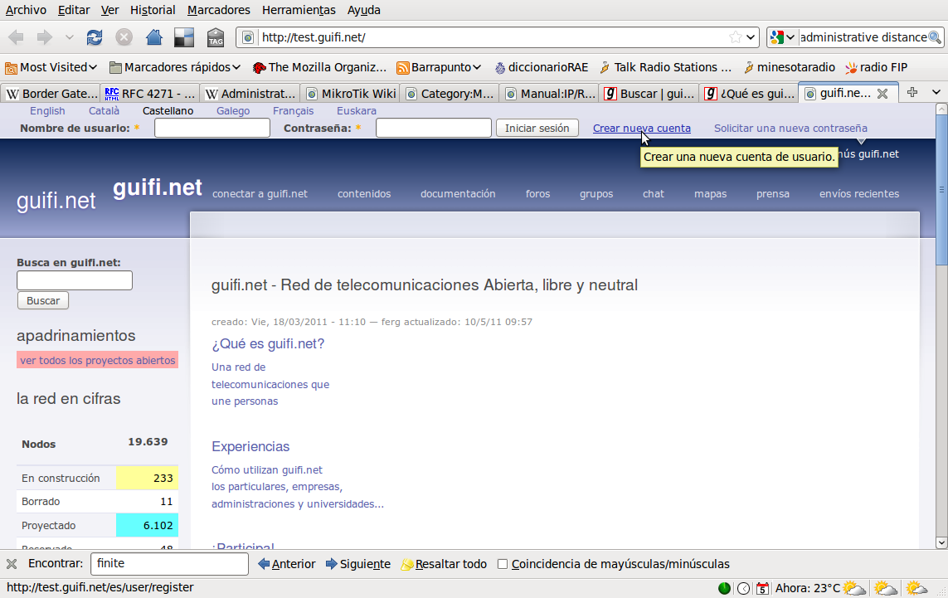
Hacer las pruebas en test.guifi.net .
Ejercicio 1.1:Crear una cuenta en test.guifi.net .

Dar de alta un nodo cliente
http://guifi.net/es/trespasos
http://castello.guifi.net/content/instrucciones-de-conexion-guifinet
Ya debemos tener una cuenta en test.guifi.net .
El resto de este capítulo conviene seguirlo consultado guifi.net y test.guifi.net .
Para crear un nodo debemos tener una cuenta en la web guifi.net. Para crearla, en la página inicial, usar el menú de la barra negra superior «Iniciar sesion/crear cuenta». Para crear una cuenta necesitamos una dirección de email válida.
Los pasos son los siguientes:
- Dar de alta el nodo en la ubicación. Utilizar el mapa.
- Añadir el trasto (el router).
- Dar de alta una radio del router.

Crear un nodo
Para crear un nodo, lo mejor es:
- Ir a la página de la zona donde se vaya a crear el nodo. Por ejemplo, guifi.net/valldegallinera
- Pulsar en el enlace que lleva al mapa. Hacer zoom y buscar la ubicación. Al pulsar con el ratón se ofrece el formulario para crear el nodo.
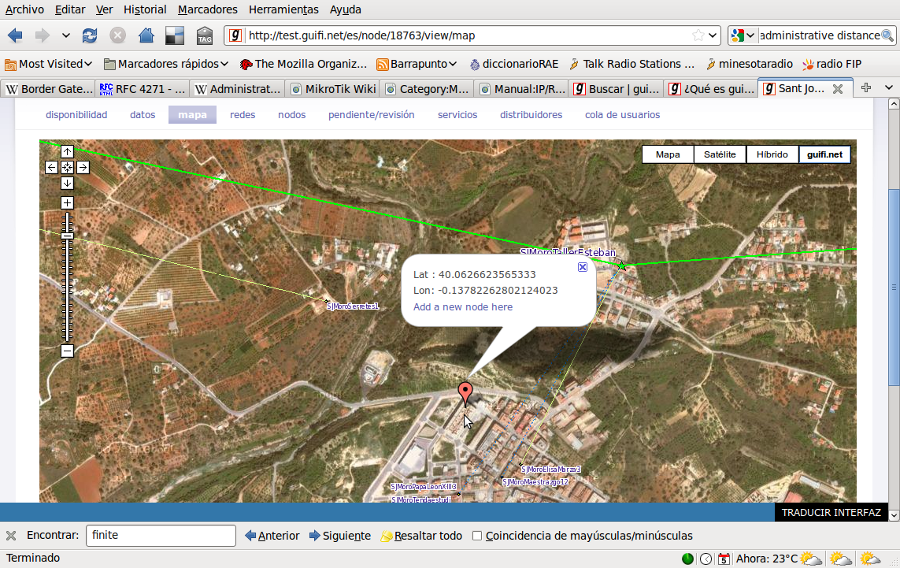
Uno de los pasos al crear el nodo es aceptar el acuerdo de interconexión XOLN. Conviene leerlo. Se describen buenas prácticas.
Los clientes son los que deberían aceptar el Procomún XOLN.
Si lo hacemos así, al crear el nodo éste ya está en su zona. Ya se ofrece tener configurados los servicios de esa zona (DNS, proxy, gráficas). Esto se puede configurar pero lo más normal es dejar las opciones de la zona.
Las zonas, normalmente son zonas geo-políticas. Esto es tema de debate. Por ejemplo, Castellón está en España o en la península Ibérica. Atzeneta está en Castellón y por el momento es una zona final. Una ciudad grande podría dividirse en barrios.
Problemas:
- Si la zona no está creada, hay que crearla antes (Crear una zona).
- Puede que la zona esté creada pero no tenga un alias para la web. Para ir a la zona, desde la página principal se puede usar «Navegar por zonas geográficas» en los menús de la parte inferior (zona gris).
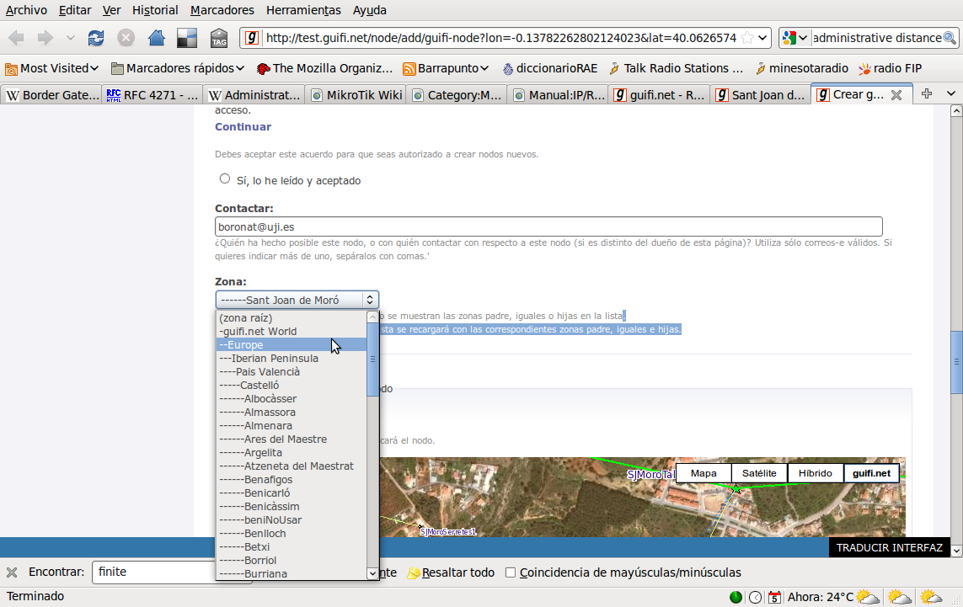
Si se crea a partir del mapa incial (guifi.net/maps) en la opción de la zona, hay que ir desplegando el menú hasta descender a la zona apropiada.
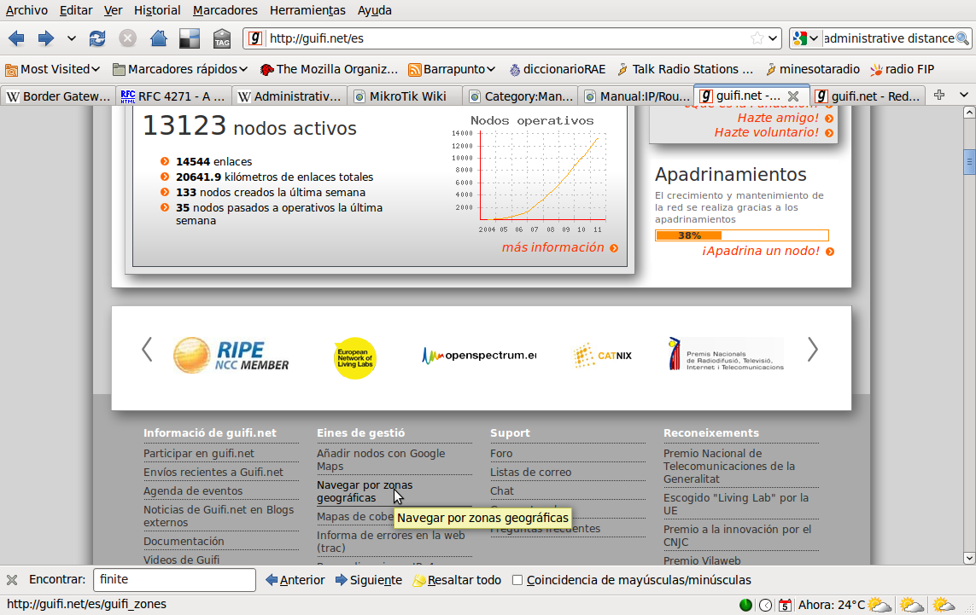
Al añadir un nodo hay un nombre y un nombre corto. Realmente el nombre del nodo es el nombre corto. Los nombres de los nodos suelen indicar la dirección. Algo que indique la zona, la calle y el número. Por ejemplo VilafrancaRuePercebe35.

Añadir un trasto o router a un nodo
Cuando ya hemos creado el nodo ya se le puede asociar un trasto o router. Los más comunes son los aparatos compactos de la marca Ubiquiti, aunque se puede poner cualquiera que cumpla el estándar wifi de la antena de cobertura a la que se quiera enlazar.
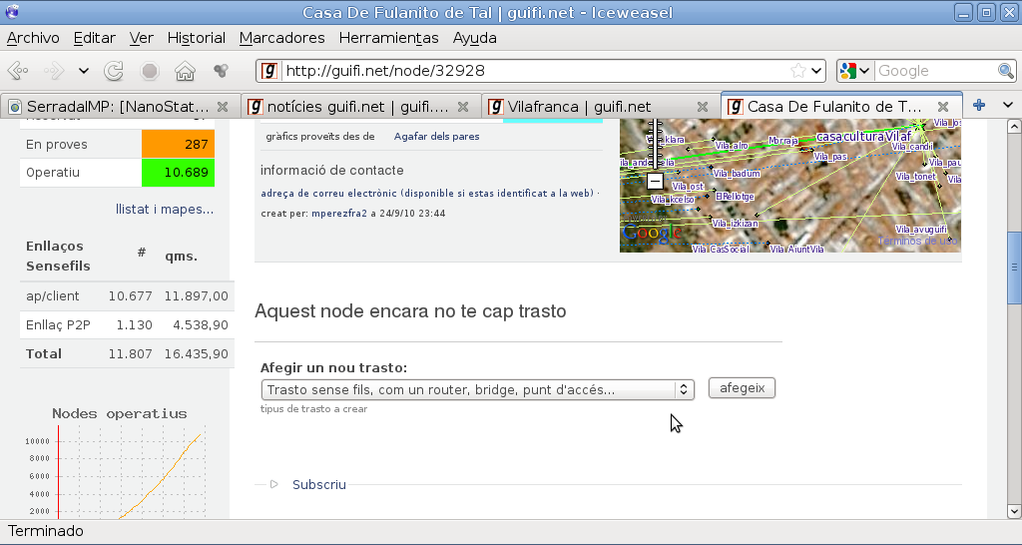
Para añadirlo hay que usar el menú Añadir nuevo dispositivo. Habrá que elegir el modelo, sistema operativo y versión. Esto tiene utilidad si luego queremos usar el fichero de configuración que nos propondrá (el Unsolclic). Los modelos de trastos y versiones del sistema operativo no están siempre actualizados.
Uno de los parámetros para añadir un trasto es su dirección MAC. De momento no tiene utilidad pero conviene poner todos los datos. En el caso de una Nanostation, es la MAC de la tarjeta ethernet principal.
En una Nanostation la dirección MAC de las ethernet y wifi no son la misma.

Añadir una radio
Al mismo tiempo que estamos poniendo las opciones de un trasto, podemos añadir la radio (o lo podemos volver a editar posteriormente). Menú No hay radios.
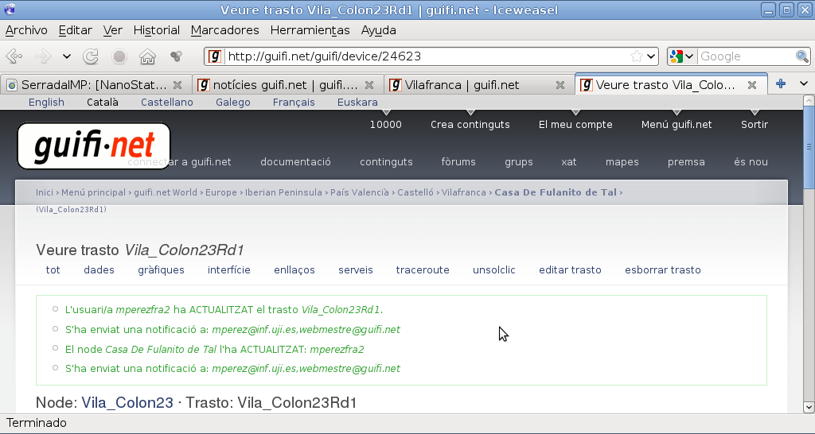
Entre los parámetros de la radio están los siguientes:
- La MAC de la tarjeta wifi. Guifi sumará 1 a la que se haya puesto en el trasto, pero esto es incorrecto. Parámetro orientativo, pero puede ser importante si en el nodo multirradio aplican alguna medida de seguridad o dan la configuración estática por DHCP.
La MAC que propone la web no es correcta.
Es mejor desactivar el servicio DHCP de los nodos multirradio.
- El tipo de antena.
- La ganancia de la antena. Parámetro orientativo.
- El azimut (lo podremos sacar del mapa de perfiles, como se ve en el mapa de perfiles). Parámetro orientativo.
- Con qué antena queremos enlazar. Éste es el paso más importante. Cada antena de cobertura tiene una IP de red (por defecto una /27, que da 30 IPs). Se nos dará una IP de esa radio que no servirá para otra radio de cobertura.
Al hacer el enlace con una antena de cobertura hay que tener en cuenta:
- Lo primero, deberíamos saber en la ubicación, con qué antena de cobertura queremos conectar. Para esto tendríamos que hacer un scan desde la ubicación y apuntarnos el ESSID del punto de acceso. La potencia de la señal debería ser inferior a -88dbm en la banda de 5GHz (orientativo).
Debe haber visión directa a la antena a la que queremos conectar.
- Al pulsar en No hay radios se ofrece la opción de añadir una. Debemos ponerlo en modo wireless client.
- Se nos pedirán los parámetros generales descritos anteriormente. La MAC la tomará de la MAC del trasto sumándole 1. Esto es incorrecto, hay que poner la MAC de la tarjeta wifi (por ejemplo la WLAN en la web de una nanostation).
- Para hacer el enlace, debemos pulsar en el símbolo:
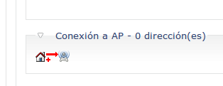
- Se nos presentará un formulario con los puntos de acceso en un radio de 10km. En teoría esta distancia se puede modificar para ajustarlo mejor, pero la aplicación da errores.
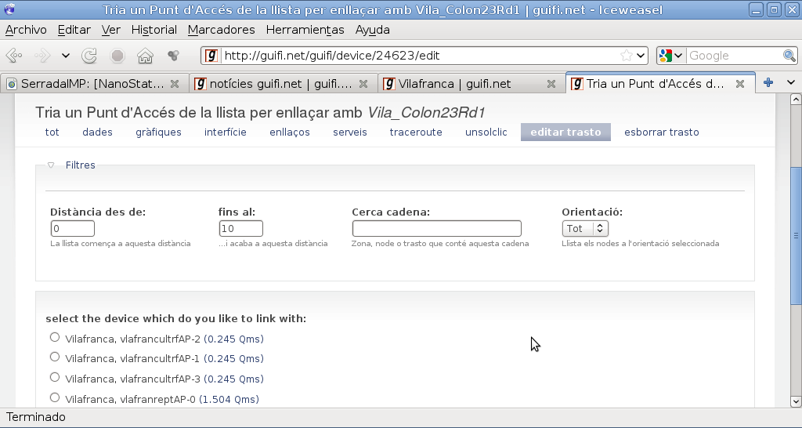
En la lista deberíamos encontrar el ESSID al que queremos conectarnos. Lo seleccionamos y guardamos.
Si la distancia que queremos es mayor a 10km (deberían ser casos contados y la antena debería ser la apropiada), tendremos que hacer la chapucilla de modificar el nodo desplazándolo cerca de donde queremos conectar. Hacemos el enlace y luego lo volvemos a poner en la ubicación correcta.
Cuando guardemos las opciones ya tendremos asignada una IP de la radio seleccionada. El nodo ya se puede montar.
Algunos detalles:
El ESSID de la web debe coincidir con el real.
- Si la radio está llena (ya no caben más nodos cliente), habrá que ponerse en contacto con el administrador del nodo. Buscar el contacto en la página web del nodo multirradio al que queremos conectar.
En el caso de las nanostation, al pulsar sobre el unsolclic no obtenemos directamente el fichero de configuración, sino un fichero explicativo con un enlace. Ese enlace apunta realmente al unsolclic.
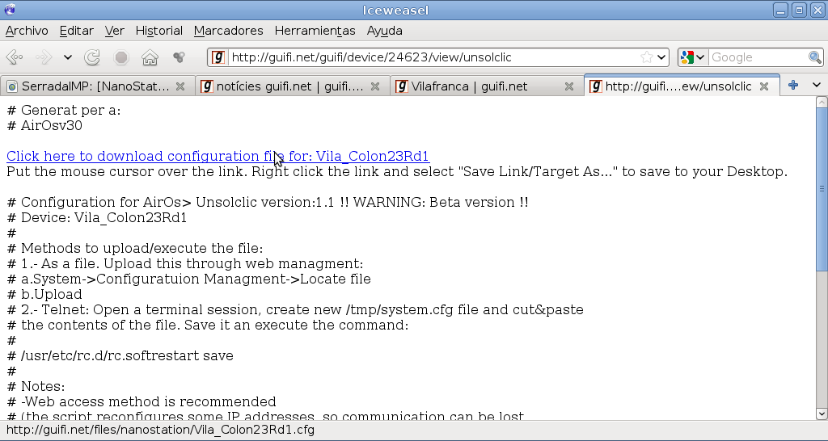
En las nanostations, el unsolclic cambia la IP de la LAN de la nanostation a la 192.168.1.1/24 y la cuenta pasa a ser ususario: root y contraseña: guifi.

Mapa de perfiles
Es una herramienta muy útil para proyectar los enlaces.
Desde la página de un nodo, podemos acceder al enlace Mapa de perfil. Ahora podemos desplazarnos y hacer zoom. Donde pulsemos en el mapa, nos saldrá la orografía del terreno, la distancia y el azimut u orientación (en la parte inferior) desde el nodo hasta donde hemos pulsado.
Antes de ir a probar un scan a la ubicación física, conviene comprobar los perfiles.
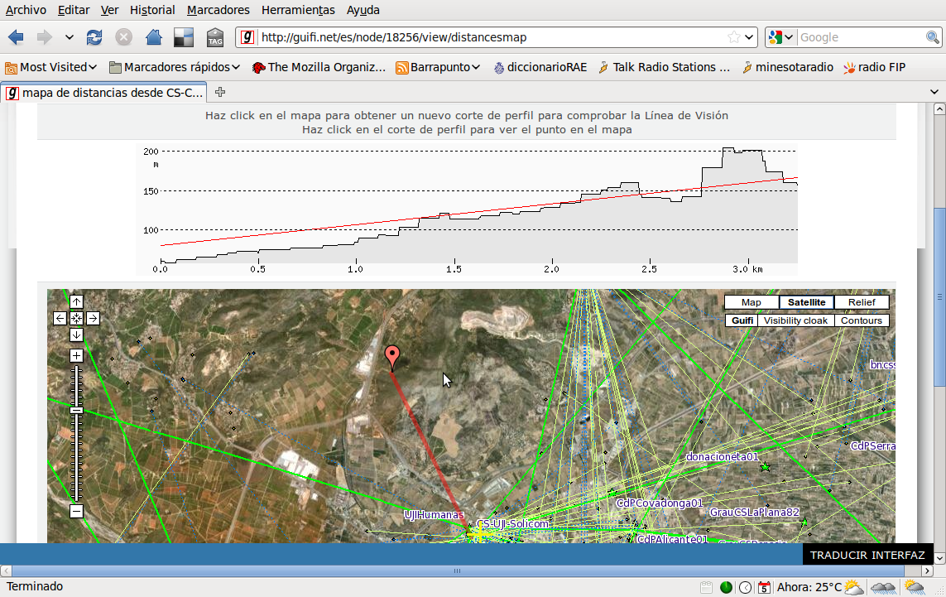
Que haya visibilidad en el mapa de perfiles no garantiza que el enlace se pueda hacer. Podemos tener árboles o edificios que nos tapen.
Antes de hacer un enlace conviene mirar el mapa de perfiles y anotar la orientación.
Otra herramienta que nos permite lo mismo pero sin partir desde un nodo proyectado:
http://www.heywhatsthat.com/profiler.html
Ejercicio 1.2:Seleccionar un enlace y comparar el mapa de perfiles con la web guifi.net y con heywhatsthat.
Ligado con el mapa de perfiles, está el menú Distancias. Este menú está disponible desde la página de un nodo. Con esta opción podemos ver un resumen de los perfiles a los nodos con los que podemos conectar.
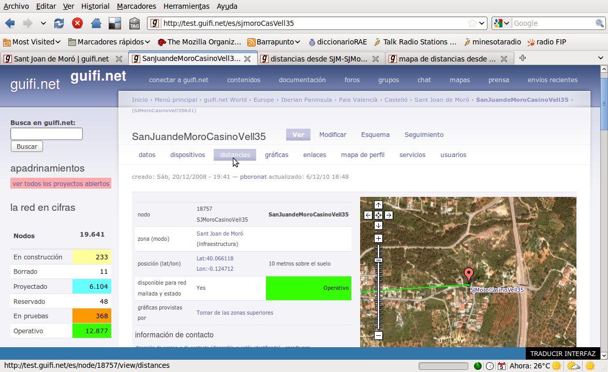
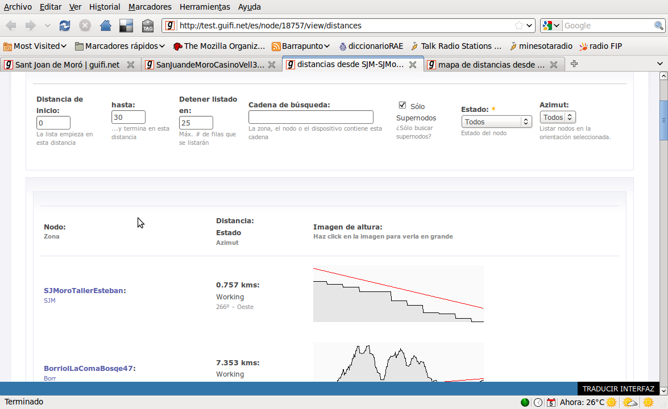
Ejercicio 1.3:Crear en test.guifi.net un nodo cliente del nodo http://guifi.net/es/node/31540. Revisar la página del nodo, el mapa de perfiles al supernodo y el fichero unsolclic. Las MAC de momento serán ficticias.

Dar de alta una nueva zona
Guifi.net se estructura en zonas. Cada zona puede tener unos servicios por omisión (servidor de gráficas, DNS, proxy, estadísticas) que suele heredar de la zona superior de la que cuelga. A las zonas se pueden añadir subzonas.
Normalmente estamos creando zonas por cada provincia, y dentro de éstas por cada población. Un nodo puede estar geográficamente en una zona y conectarse a una radio de cobertura de otra zona si tiene mejor visión. La división es puramente organizativa. No tiene otro significado.
A las zonas se les puede solicitar bloques de direcciones IP. El interés si se usa bien es que se puede facilitar la sumarización de rutas y se reduce la tabla de encaminamiento de los routers http://en.wikipedia.org/wiki/Route_summarization
El menú para abrir una zona:
Antes debemos asegurarnos de que no existe.
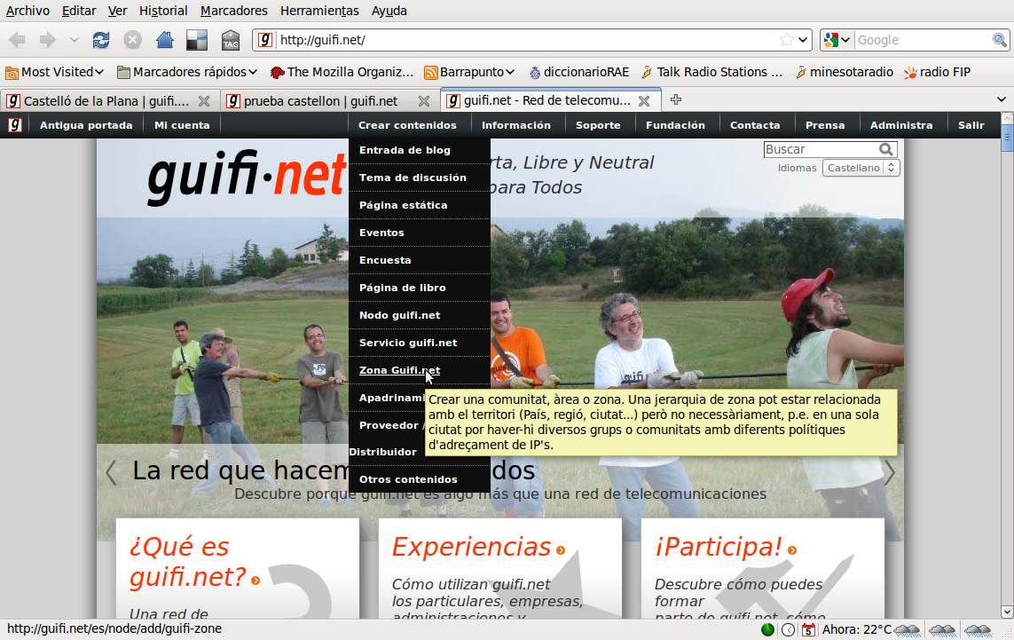
Ejercicio 1.4:Crear una nueva zona en test.guifi.net .

Crear un nodo multirradio
En la jerga guifi les llaman supernodos. Cuando un nodo tiene más de una radio ya es un supernodo.
Nota de Pablo Boronat. No me gusta el término supernodo porque cuando se usa públicamente la gente imagina una instalación compleja y que usa mucha potencia. Esto dificulta que nos propongan ubicaciones. El término nodo multirradio no asusta y se ajusta más a la realidad.
Elementos comunes de un nodo multirradio:
- Antenas de cobertura. Normalmente abren 90 ó 120º y tienen la ganancia a partir de 14dbi. Las omnidireccionales se usan poco.
- Antenas para enlazar con otros nodos. Normalmente direccionales, menos de 30º de apertura y la ganancia a partir de 19dbi.
- Un router que participe en el encaminamiento dinámico.
Ultimamente se está hablando de montajes en ambientes urbanos montando omnidireccionales de corto alcance para facilitar la conexión dentro de las ciudades, cosa difícil por las diferencias de altura entre edificios.Montaje con una Omnitik
Dar de alta nodos multirradio sigue un proceso similar a crear nodos cliente. Se sitúa la ubicación, se añade el router (el trasto), se añaden radios.
Las radios pueden ser de los siguientes tipos:
- Una radio de cobertura. Por omisión recibe una IP de red 10.x.y.z/27 (para 30 direcciones). La primera IP la asigna a esa radio (y quedan 29 direcciones para nodos cliente). Estas direcciones son públicas en guifi.net.
- Un enlace troncal. Sirven para enlazar nodos multirradio. Por omisión recibe una IP de red 172.x.y.z/30 (para dos direcciones). Estas direcciones no se activan en guifi.net. Solo sirven para hacer los enlaces.
- Una radio para un hotspot. Los hotspot son puntos de acceso para conectarse directamente con ordenadores o teléfonos. Por omisión reciben una 192.168.x.y/24. Estas direcciones son para hacer redes privadas en guifi.net. Estas IPs no se deben publicar y propagar en el encaminamiento dinámico.
Los routers no deben propagar las direcciones 192.168.x.y . Además, propagar otras direcciones públicas en Internet puede ser peligroso
En ocasiones a una radio se le puede dar más de una función. Por ejemplo, una antena de cobertura se puede aprovechar para hacer un enlace punto a punto con otro nodo multirradio. Esto se hace para abaratar el precio del nodo o porque no hay espacio disponible en la ubicación. Si es posible siempre es mejor separar las radios.

Añadir radios a un nodo multirradio
Cuando se añade una radio ya se debe tener claro sus parámetros y objetivo.
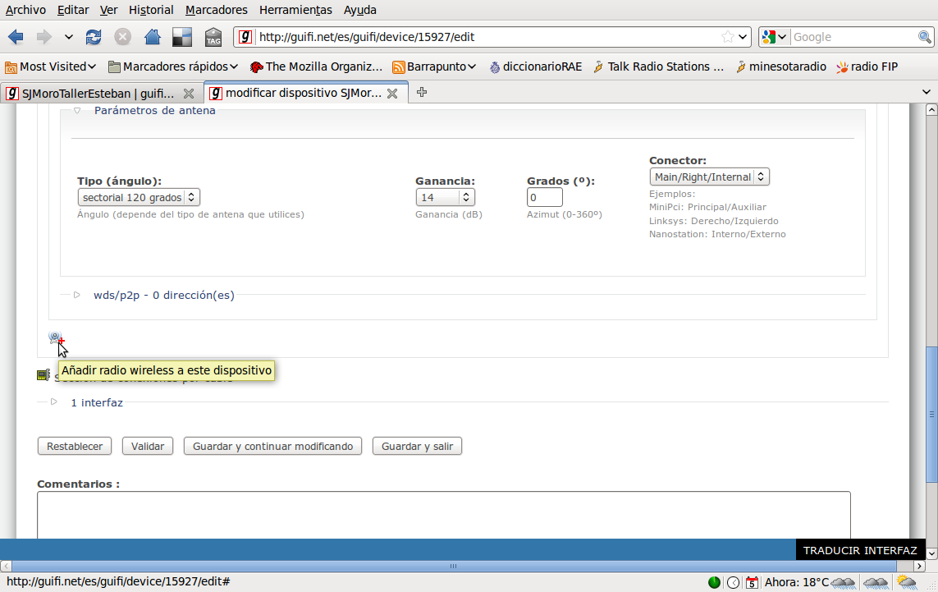

Recomendaciones para los ESSID
Los ESSID (o Extended SSID Service Set IDentifier), son los nombres de las radios o puntos de acceso wifi. La web de guifi propondrá nombres para las radios a partir del nombre que genera para el router. Recomendamos modificar esos nombres para hacerlos más claros:
- Dejar el nombre corto. La web siempre añade «guifi.net-» delante.
- Añadir detrás: AP (si es una antena de cobertura) o T (troncal).
- Añadir detrás: un número empezando por 0 para numerar cada tipo de antena.
- Añadir detrás: -xyz indicando la orientación de la antena (el azimut). Si la antena es una omnidireccional, poner -OMNI en vez del azimut.
Esta forma de poner los nombres para las radios facilita tanto el trabajo de campo como seleccionar los enlaces en la web.
Por ejemplo, el nodo Btx-PrimerMaig41 tiene el trasto Btx-PrimerMaig41Rd1. En la segunda radio de cobertura de este trasto tiene «Btx-PrimerMaig-AP1-280» en la web. Luego el fichero de configuración lo dejará como «guifi.net-Btx-PrimerMaig-AP1-280». Esto significaría que es la segunda antena de cobertura (se numeran desde 0) y que apunta a 280 grados.
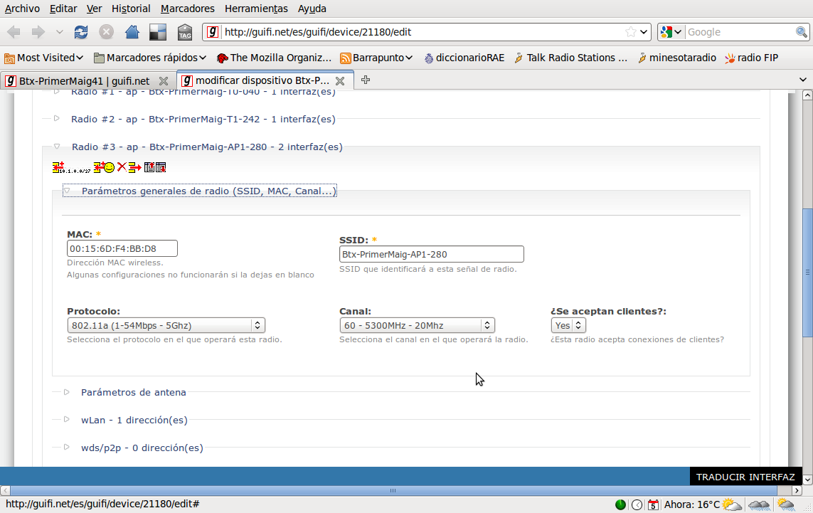
Todos los ESSID deben comenzar por «guifi.net».
Los ESSID de la web deben coincidir con los reales.
Si los ESSID de las antenas no coinciden con los de guifi.net, herramientas como el unsolclic no sirven y tampoco se puede hacer una preconfiguración de los nodos cliente.

Recomendaciones para los canales
Se volverá sobre este tema más adelante. La banda de frecuencia pensada para exterior es la de 5GHz. La de 2,4GHz es para redes dentro de edificios. En la banda de 5GHz hay más canales disponibles. En general es mejor poner canales más bajos para antenas de cobertura y canales altos para enlaces de troncal. En 5GHz se puede usar más potencia (hasta 1 watio pire) que en 2,4GHz (0.1 watio pire).
La razón de recomendar los canales bajos para antenas de cobertura es que la potencia de 1 watio no es para todos los canales, es para unos cuantos de los de frecuencia más alta y parece razonable dejar estos canales para los enlaces punto a punto.
En cualquier caso, para elegir el canal, conviene hacer un scan para ver los canales ya ocupados. En el caso de un enlace punto a punto, hay que hacerlo necesariamente en los dos extremos para asegurarnos de que el canal está libre en los dos ubicaciones a enlazar.
http://www.mityc.es/telecomunicaciones/Espectro/Paginas/CNAF.aspx

Añadir IP de red a una antena de cobertura
Para diferenciar si es una antena de cobertura o para enlaces de troncal hay que usar las opciones de la radio. Si ponemos un rango de direcciones públicas, normalmente será de cobertura. Por defecto será para 29 nodos cliente. Al crear la radio podemos seleccionar una máscara diferente para aumentar el número de nodos cliente. Se desaconseja más de 60 nodos cliente para una misma radio.
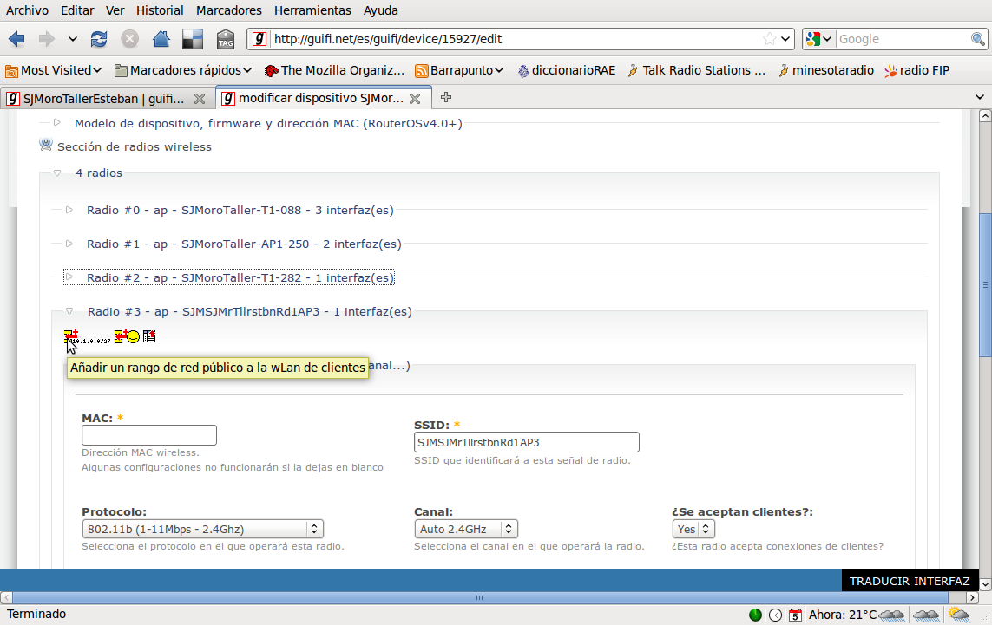

Enlaces p2p. Protocolo de encaminamiento
Si se quiere usar una radio para hacer enlaces de troncal, se usa la opción wds/p2p.
p2p es de enlace punto a punto.
WDS es el protocolo inalámbrico para enlazar puntos de acceso. Normalmente los puntos de acceso wifi se conectan entre ellos mediante una red cableada. Esta red es el sistema de distribución de tráfico entre las celdas que cubren los puntos de acceso. Si no existe la red cableada, WDS (Wireless Distribution System) nos soluciona el problema. En el caso de las troncales guifi.net, WDS nos permite que los dos extremos estén en modo punto de acceso y no tengamos que ir asignado roles cliente o punto de acceso a lo largo de las troncales.
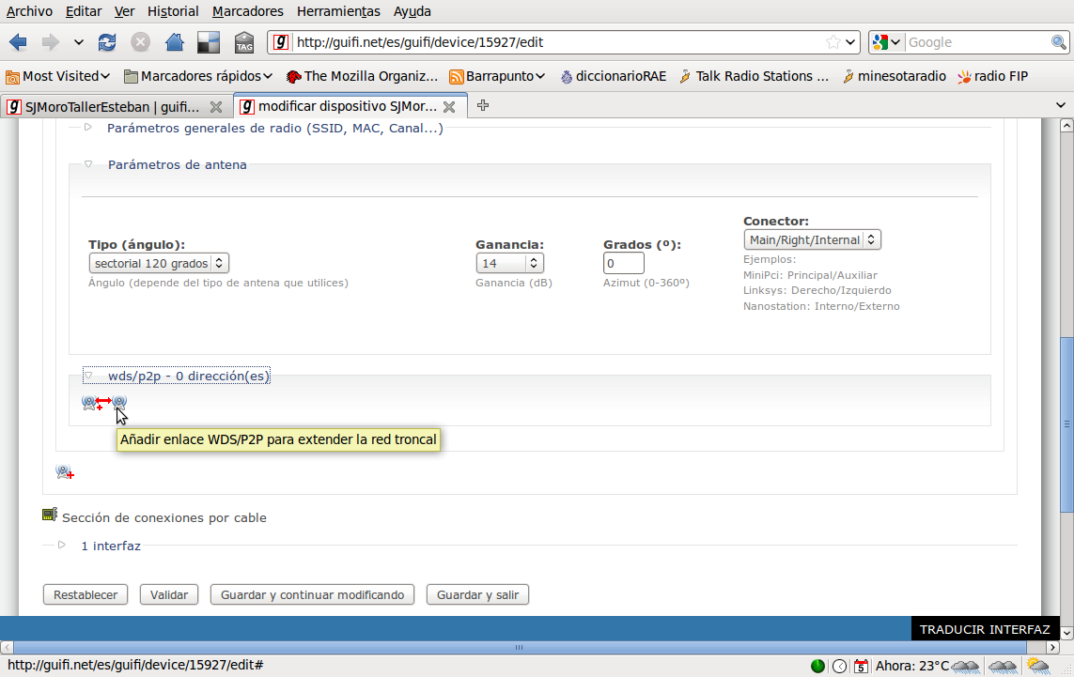
Cuando se haya seleccionado la radio con la que queremos conectar, se asignan las direcciones IP (172.x.y.z/30) y tendremos que seleccionar el protocolo de encaminamiento.
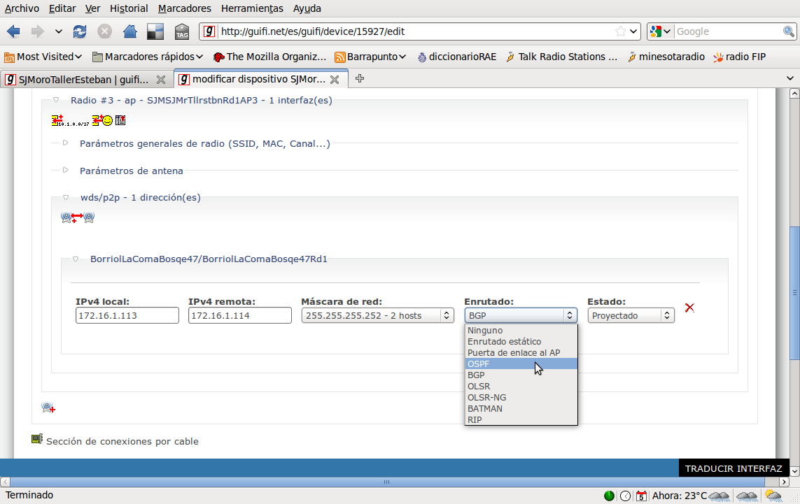
Entre los protocolos que se proponen, los más comunes son OSPF y BGP. RIP no se suele usar en guifi.net. Otros protocolos son para redes ad hoc. El protocolo a elegir debería estar coordinado con el router con el que queremos conectar y con el usado en esa zona.
En Castellón y en Alicante estamos usando OSPF

Tipos de nodo multirradio
Se pueden usar diferentes tipos de routers para realizar el encaminamiento dinámico en un nodo multirradio. Por ejemplo se pueden usar routers-punto de acceso convencionales con sistemas como openwrt o ddwrt, ordenadores convencionales con sistemas gnu/linux, placas con arquitectura i386 como las Alix. Los más usados son los routers de la marca Mikrotik por su eficacia y bajo precio.
El sistema operativo de Mikrotik, el Routeros, es un software cerrado.
Al igual que en un nodo cliente, la página web del nodo en guifi.net ofrece un fichero de configuración unsolclic. Este fichero es interesante, porque podemos editarlo, aplicar alguna modificación si es necesario y podemos cargarlo para configurar el router.
Actualmente se habla de dos tipos de nodos según se conectan las radios al router. Los clásicos (llevan las tarjetas de radio minipci incorporadas) y los híbridos los cuales se conectan a routers-wifi externos para implementar las antenas (por ejemplo con routers con antena de Ubiquiti).

Nodos multirradio clásicos
Las tarjetas de radio están conectadas directamente al router. Del router salen cables coaxiales para conectar las antenas.
Los cables coaxiales tienen pérdidas y suelen tener menos de 3 metros de longitud. Por esta distancia, los routers suelen estar en una caja estanca sujeta al mismo mástil que las antenas.
Ventajas:
- Bien soportado en el unsolclic.
- Se aprovecha mejor las herramientas de RouterOS. Más fácil de administrar.
- Un solo cable Ethernet+POE alimenta el montaje.
Desventajas:
- Un poco más caro.
- Limitados a las ranuras para poner las tarjetas de radio.
- Acceso físico más difícil porque hay que acceder al mástil.

Nodos multirradio híbridos
En estos nodos las radios son cacharros compactos wifi, normalmente de la marca Ubiquiti por su actual variedad de antenas y precios (NanostationM5, arigrid, rocket). Además se han visto potenciados por los pequeños routers de interior de Mikrotik (RB750), los cuales llevan solo puertos Ethernet.
Evidentemente se puede ampliar un supernodo clásico añadiéndole cacharros Ubiquiti para ampliarlo.
Ventajas:
- Un poco más baratos.
- Montajes más flexibles y ampliables.
- El router puede estar dentro del edificio porque las tiradas de cable Ethernet pueden ser de hasta 100 metros.
- Más fácil de adaptar a nuevos productos del mercado.
Desventajas:
- Aún no está soportado en la web guifi.net. El módulo de la web está en pruebas.
- Hay que usar un POE por radio y echar cable Ethernet.
- Administración más compleja porque hay que administrar varios cacharros.
- No se aprovechan todas las herramientas de RouterOS.
De momento para configurar estos nodos, mentimos en la web de gestión de guifi.net. Se adapta lo que sería la definición de un nodo clásico para dar de alta las radios externas. Luego se extrae el unsolclic y se modifica manualmente (especialmente para pasar lo que son interfaces wlan a ether).
Conviene documentar la configuración en la web del nodo.
En estos montajes las antenas Ubiquiti se configuran en modo bridge intentando que sean transparentes. Es decir que el tráfico llegue directamente en capa 2 al router. En cambio, es necesario dotar de una IP administrativa para usar funcionalidad necesaria de los cacharros Ubiquiti, por ejemplo para modificar o comprobar la configuración. La IP administrativa no tiene ninguna importancia en el funcionamiento de la red.
Las IPs administrativas hay dos formas de hacerlas:
- Usar IPs públicas. Se reserva una IP de red pública /29 (6 asignaciones). Bastaría una /30 pero existe un error en la web. De esta forma la IP asignada a la wifi externa es directamente alcanzable desde guifi.net. Podemos poner esta IP en nuestro navegador web y accedemos a la administración de ese cacharro.
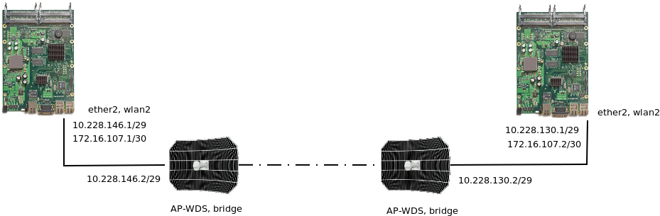
- Usar una red de direcciones no pública (172.x.y.z ó 192.168.x.y) para hacer una red entre el router y la wifi externa. Luego hay que hacer redirección de puertos para acceder a la administración de las wifis.
En la implementación oficial hecha (programada por Jorge Castellet y Miquel Martos) lo que se hace es que las IPs del enlace se usan redes 172.x.y.z/29. Se asigna una IP en cada punto del enlace, algo similar a lo que se muestra en la siguiente figura.
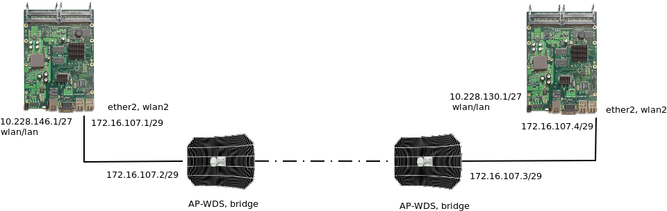
Activar https en los cacharros Ubiquiti

Añadir un servidor
Una acción muy común es añadir un servidor a un nodo multirradio. El ejemplo típico es un nodo en un ayuntamiento al que se añade un servidor GNU/Linux con diferentes funciones para los usuarios y para la red. Por ejemplo:
- Proxy para el acceso a Internet.
- Servicio DNS.
- Servidor de gráficas para la zona (las gráficas que se ven en las páginas de los nodos).
- Servidor web municipal.
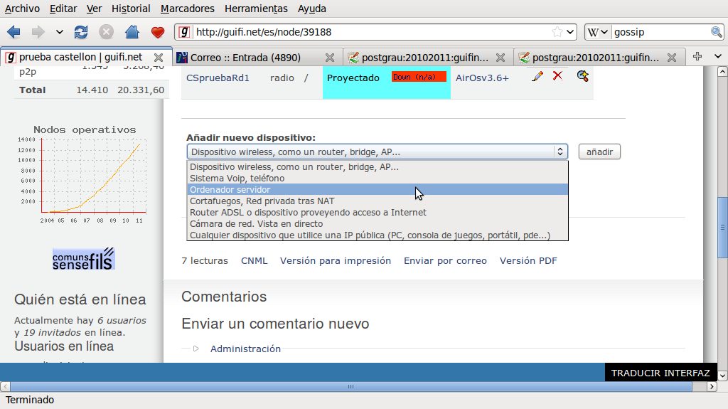
Los pasos para añadir un servidor conectado mediante una IP pública:
- Añadir una Ethernet al router.
- Añadir una IP de red para 6 hosts a la nueva Ethernet.
- Enlazar la nueva IP con el servidor (ver la figura siguiente).
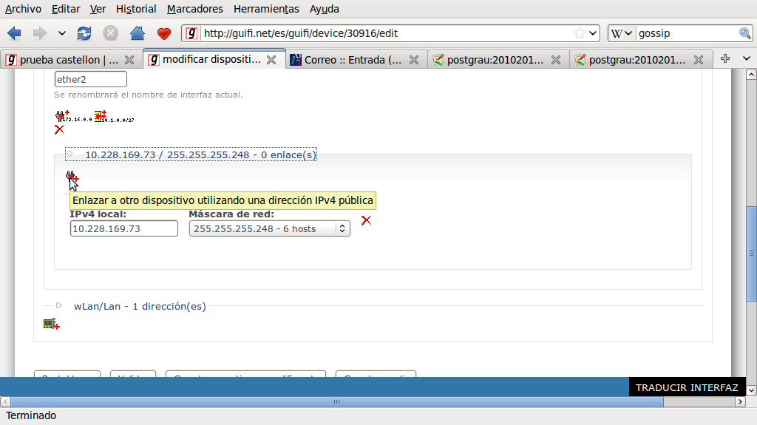
Ejercicio 1.5 (a entregar):Crear un nodo multirradio en test.guifi.net. El modelo del router será un RB493 de Mikrotik. Las MAC serán ficticias. La zona será Pego (Alicante). Cada nodo tendrá dos enlaces de troncal y dos radios de cobertura. En las radios de cada tipo habrá una en el router y otra externa hecha con una antena de Ubiquiti (una nanobridgeM5 y una rocketM5). Los enlaces se establecen entre los otros supernodos creados en clase. Hay que entregar la dirección web del nodo y el fichero unsolclic (modificado para las antenas externas). Finalmente añadir al nodo un servidor con IP pública.

